Báo cáo thử nghiệm Claude Design System
Prototype VeriCite – ứng dụng kiểm chứng trích dẫn và phát hiện ảo giác AI trong văn bản học thuật
Người thực hiện: Tấn Phát Ngày: 05/11/2026
Artifact: https://claude.ai/artifact/42JzbbDu8LMK5fiVpBMXfR

Mục lục

Nếu mục lục trống: trong Word bấm chuột phải vào vùng này và chọn Update Field.

1. Thông tin phiên bản mô hình và phiên làm việc
Bảng dưới chép từ phiếu ghi của người thực hiện. Hai ô để trống là số liệu chỉ có được sau khi kết thúc phiên; điền tay trước khi nộp.
Mục | Giá trị
Gói tài khoản Claude | Claude Pro
Trạng thái sản phẩm (research preview hay không) | Không
Mô hình AI (ghi "không hiển thị" nếu không thấy) | Opus 5.5
Hạn mức trước khi chạy | 28%
Hạn mức sau khi xong | (điền sau khi kết thúc phiên)
Giờ bắt đầu – giờ kết thúc | 9h24 – (điền giờ kết thúc)
Cách nạp design system (chức năng design system / dán trong prompt) | Chức năng Design System (tạo artifact từ loại Design System trên trang Artifacts)
Các cách chỉnh sửa đã thử (chat, comment, sửa trực tiếp…) | Chat: gửi prompt trong khung chat (9 lượt). Chưa dùng comment hay sửa trực tiếp trên trang.

Các phiên bản đã xuất bản
Phiên bản | Nội dung thay đổi | Prompt tương ứng
v1 | Tạo artifact rỗng từ loại Design System | Prompt 1
v2 | Token, CSS dùng chung, 7 thành phần, 16 màn hình, trang bìa | Prompt 1
v3 | Đổi tông màu sang "Xanh mực thư viện" | Prompt 2, 3
v4 | Thêm theme Tối cho toàn bộ token | Prompt 4
v5 | Thêm công tắc bật chế độ sáng / tối (ThemeToggle) trên mọi màn hình | Prompt 5
v6 | Sửa theo đối chiếu đặc tả VeriCite.md: 21 mục A1–C8, thêm S17, S18 | Prompt 6, 7, 8

2. Nhật ký prompt
Thứ tự các prompt người dùng gửi trong phiên, kèm kết quả. Nguyên văn các prompt dài nằm ở mục 2.2.

2.1 Tóm tắt
# | Prompt (tóm tắt) | Kết quả | Phiên bản
1 | Đặc tả đầy đủ prototype VeriCite: 4 vai, 16 màn hình, quy tắc nhãn, dữ liệu mẫu VC-2026-00042, màu và font | Tạo design system: token, bundle.css, 7 thành phần, 16 màn hình, bìa | v1–v2
2 | "giúp tôi lên một tông màu phù hợp…" (bị ngắt), rồi "chọn giúp tôi một tông màu phù hợp với ứng dụng này + viết prompt triển khai" | Đề xuất tông "Xanh mực thư viện", kiểm tương phản WCAG, viết prompt triển khai | –
3 | Prompt triển khai tông "Xanh mực thư viện" (8 bước) | Đổi 13 token màu, README, chú giải bìa; kiểm 27 cặp tương phản | v3
4 | "cài thêm chế độ tối" | Thêm theme dark cho mọi token; trang PDF giữ nền sáng | v4
5 | "ý là tính năng bật chế độ tối và tính năng bật chế độ sáng" | Thêm công tắc Sáng/Tối trên 16 màn hình và thành phần ThemeToggle | v5
6 | Gửi tệp VeriCite.md: "kiểm tra xem các trang sinh ra có giống với các đặc tả use case chưa" | Đối chiếu FR-01–FR-17, QĐ, NFR, SC, TC; chỉ ra 3 chỗ trái đặc tả, 10 trạng thái thiếu, 8 chỉnh nhỏ | –
7 | "viết prompt chỉnh cái chưa đạt" | Viết prompt sửa gồm các mục A1–C8, kiểm tra D, xuất bản E | –
8 | Prompt sửa theo đặc tả (A1–C8, D, E) | Sửa 21 mục, thêm S17, S18; kiểm DOM, tương tác, hai theme; xuất bản 34 tệp | v6
9 | Soạn file Word: phiên bản mô hình, nhật ký prompt, use case đạt, ảnh chụp màn hình | Tài liệu này | –

2.2 Nguyên văn các prompt

Prompt 1 – Đặc tả prototype
Thiết kế prototype web cho VeriCite, ứng dụng kiểm chứng trích dẫn và phát hiện ảo giác AI trong văn bản học thuật. Giao diện tiếng Việt, khổ màn hình máy tính; riêng màn hình báo cáo có thêm một bản khổ điện thoại rộng 360 px. Người dùng dán văn bản hoặc tải tệp; hệ thống chỉ dùng LLM để tách trích dẫn, câu trích và nhận định, sau đó kiểm chứng bằng nguồn tất định qua 3 lớp: Lớp 1 tra cơ sở dữ liệu học thuật (CrossRef, Semantic Scholar, OpenAlex), Lớp 2 so khớp câu trích với tài liệu nguồn người dùng tải lên, Lớp 3 gợi ý tài liệu cho nhận định không có nguồn. Mỗi mục được gán đúng một trong ba nhãn, luôn hiển thị cả chữ lẫn màu: Đã xác minh (xanh lá), Chưa xác minh được (vàng cam), Mâu thuẫn với nguồn (đỏ). Hệ thống có 4 vai: Khách, Sinh viên hoặc Giảng viên, Moderator, Quản trị viên. Prototype gồm các màn hình đủ để thể hiện các chức năng dưới đây.

Khách và tài khoản.
Dùng thử: khách chưa đăng nhập dán tối đa 5 trích dẫn mỗi lượt, tối đa 3 lượt mỗi ngày; hiển thị số lượt còn lại và thông báo văn bản sẽ được gửi tới dịch vụ LLM bên ngoài. Kết quả hiện ngay bên dưới, mỗi dòng có nhãn, mã lý do và liên kết nguồn. Khách không có lịch sử; nút Xuất PDF bị khoá kèm lời mời đăng ký.
Đăng ký: họ tên, email, mật khẩu, xác nhận mật khẩu, ô đồng ý điều khoản. Mật khẩu chỉ cần ít nhất 8 ký tự và không nằm trong danh sách mật khẩu phổ biến; không ép chữ hoa, số hay ký tự đặc biệt. Tài khoản mới mặc định là sinh viên.
Đăng nhập: email, mật khẩu, liên kết sang đăng ký; nhập sai 5 lần liên tiếp thì tài khoản bị tạm khoá đăng nhập 15 phút.

Kiểm tra nội dung (sinh viên, giảng viên).
Kiểm tra mới: dán văn bản hoặc tải tệp PDF, DOCX, TXT; giới hạn 10.000 từ, 50 trích dẫn, tệp tối đa 10 MB; tuỳ chọn tải một hoặc nhiều tài liệu nguồn để đối chiếu câu trích; chọn chế độ Thông thường hoặc Học thuật nghiêm ngặt; số lượt hạn mức còn lại trong ngày; thông báo gửi tới LLM. Khi đang chạy, hiển thị tiến độ qua 4 công đoạn: Tách thông tin, Tra cứu CSDL học thuật, So khớp tài liệu nguồn, Tổng hợp báo cáo.
Báo cáo kết quả: phần tóm tắt (thời điểm, chế độ, số mục theo từng nhãn, tổng bằng số mục); văn bản gốc tô màu theo nhãn; danh sách mục xếp theo mức cảnh báo, cao trước; chi tiết mục gồm nhãn, mã lý do bằng tiếng Việt, lớp đã kiểm và liên kết nguồn. Quy tắc nhãn: trích dẫn không tìm thấy ở CSDL nào là Chưa xác minh được, không được gọi là bịa, và liệt kê các CSDL đã tra; trích dẫn có thật nhưng sai trường (ví dụ sai năm) là Mâu thuẫn với nguồn, nêu trường sai và giá trị đúng; trích dẫn trùng kho trích dẫn ma là Mâu thuẫn với nguồn kèm cảnh báo "đã được xác nhận là trích dẫn bịa"; câu trích khớp từ 90% trở lên (95% ở chế độ nghiêm ngặt) là Đã xác minh kèm số trang, khớp từ 70% đến dưới ngưỡng là Mâu thuẫn với nguồn và tô sáng các từ khác biệt; nhận định không có nguồn là Chưa xác minh được kèm tối đa 5 tài liệu gợi ý ghi rõ "chỉ để tự tham khảo, không phải bằng chứng". Ở chế độ nghiêm ngặt, mọi mục khác Đã xác minh được đưa lên đầu; không chế độ nào được ẩn mục. Mỗi mục có nút Báo kết quả sai; báo cáo có nút Xuất PDF.
Báo kết quả sai: hộp thoại chọn loại lỗi (Nhãn sai, Nguồn đối chiếu sai, Khác), ghi chú, liên kết bằng chứng; sau khi gửi hiển thị "Đã gửi, chờ duyệt" và nhãn của mục không đổi.
Xuất PDF: bản xem trước có mã lượt, thời điểm, chế độ, phần tóm tắt và đủ mọi mục với nhãn, lý do, liên kết.
Lịch sử kiểm tra: mỗi dòng gồm thời điểm, tên tệp hoặc đoạn đầu văn bản, chế độ, số mục theo 3 nhãn; bấm để mở lại báo cáo; nút Xoá có hộp thoại xác nhận xoá vĩnh viễn cả báo cáo và tệp tải lên.
Kiểm tra hàng loạt (chỉ giảng viên): chọn tối đa 30 tệp, chọn chế độ; tiến độ theo số tệp đã xong; bảng tổng hợp theo tệp với số mục theo 3 nhãn, nút xem báo cáo và xuất PDF từng bài; một tệp lỗi được đánh dấu kèm lý do trong khi các tệp khác vẫn hoàn tất.

Kiểm duyệt (moderator).
Hàng chờ duyệt: danh sách báo lỗi đang Chờ duyệt; chi tiết gồm mục bị báo, loại lỗi, ghi chú, bằng chứng và bản ghi nguồn hệ thống đã khớp; ba quyết định: Chấp nhận – là trích dẫn bịa, Chấp nhận – là trích dẫn thật (bắt buộc nhập bằng chứng), Từ chối (bắt buộc nhập lý do).
Quản lý kho: hai tab Kho trích dẫn ma và Danh sách trích dẫn thật đã xác nhận (có cột bằng chứng); tìm kiếm, sửa, gỡ; nhật ký thay đổi ghi người, thời điểm, lý do.

Quản trị (quản trị viên).
Quản lý người dùng: bảng tài khoản (email, vai, trạng thái); khoá, mở khoá; cấp hoặc thu hồi vai Giảng viên, Moderator; hộp thoại xác nhận trước khi đổi.
Quản lý hạn mức: số lượt mỗi ngày và số trích dẫn mỗi lượt, đặt theo vai hoặc theo từng tài khoản.
Thống kê: xem theo ngày hoặc tuần; số lượt kiểm tra, số mục theo nhãn, số token LLM, chi phí ước tính so với ngân sách, số lần gọi và tỷ lệ lỗi của từng CSDL học thuật; cảnh báo nổi bật khi chi phí đạt 80% ngân sách.

Dữ liệu mẫu tự đặt, không dùng dữ liệu cá nhân thật. Báo cáo, bản PDF và lịch sử cùng dùng một lượt kiểm tra mã VC-2026-00042 gồm đúng 8 mục: (1) Walters & Wilder (2023), Scientific Reports – Đã xác minh, Lớp 1, có DOI; (2) cùng bài đó ghi năm 2021 – Mâu thuẫn với nguồn, sai năm, đúng là 2023; (3) Trần & Lee (2022), Journal of Applied Scholarly AI – Chưa xác minh được, không tìm thấy; (4) Phạm (2021), AI Review Letters – Mâu thuẫn với nguồn, trùng kho trích dẫn ma; (5) Giáo trình Nhập môn Công nghệ phần mềm (2019) – Đã xác minh nhờ danh sách trích dẫn thật; (6) câu trích khớp 100% trang 12 – Đã xác minh, Lớp 2; (7) câu trích khớp 85% trang 27, bị đổi một con số – Mâu thuẫn với nguồn; (8) một nhận định không có nguồn – Chưa xác minh được, Lớp 3, 3 tài liệu gợi ý. Tóm tắt: 3 Đã xác minh, 2 Chưa xác minh được, 3 Mâu thuẫn với nguồn.

Giao diện: màu chính #4F46E5, nền #F8FAFC, chữ #0F172A; nhãn Đã xác minh #15803D trên nền #DCFCE7, Chưa xác minh được #B45309 trên nền #FEF3C7, Mâu thuẫn với nguồn #B91C1C trên nền #FEE2E2; font Be Vietnam Pro.

Danh sách màn hình:
1. Trang chủ và Dùng thử
2. Đăng ký tài khoản
3. Đăng nhập
4. Kiểm tra mới
5. Đang xử lý
6. Báo cáo kết quả
7. Hộp thoại Báo kết quả sai
8. Xem trước bản PDF
9. Lịch sử kiểm tra
10. Kiểm tra hàng loạt (giảng viên)
11. Báo cáo kết quả trên điện thoại (360 px)
12. Hàng chờ duyệt báo lỗi (moderator)
13. Quản lý kho trích dẫn ma và danh sách trích dẫn thật (moderator)
14. Quản lý người dùng và phân vai (quản trị viên)
15. Quản lý hạn mức (quản trị viên)
16. Thống kê lượt kiểm tra và chi phí API (quản trị viên)

Prompt 2 – Chọn tông màu
giúp tôi lên một tông màu phù hợp với ứng dụng này
[bị ngắt]
chọn giúp tôi một tông màu phù hợp với ứng dụng này + viết prompt triển khai tông màu đó gửi cho tôi

Prompt 3 – Triển khai tông "Xanh mực thư viện"
Cập nhật tông màu cho design system VeriCite tại https://claude.ai/artifact/42JzbbDu8LMK5fiVpBMXfR theo phương án "Xanh mực thư viện". Chỉ đổi màu, giữ nguyên bố cục, chữ, nội dung và dữ liệu mẫu.

1. Đọc trước: project/design-system.json, project/tokens.json, project/README.md, project/components/bundle.css và components/Cover/preview.html.

2. Trong tokens.json (color.tokens), đổi đúng các giá trị sau và giữ nguyên tên token:
primary #1F4E8C · primary-hover #183E70 · primary-soft #E8EEF7 · on-primary #FFFFFF
bg #F7F7F4 · surface #FFFFFF · surface-sunken #EFEFEA
ink #16202E · ink-muted #4A5565 · ink-subtle #687282
line #E3E3DC · line-strong #8A8F99 · overlay rgba(22, 32, 46, 0.48)
KHÔNG đổi verified, verified-bg, unverified, unverified-bg, unverified-strong, conflict, conflict-bg.
Trong shadow: focus-ring = "0 0 0 2px #FFFFFF, 0 0 0 4px #1F4E8C"; shadow-card và shadow-dialog dùng rgba(22, 32, 46, …) thay cho rgba(15, 23, 42, …).

3. Viết lại phần usage của từng token đã đổi, ghi đúng tỷ lệ tương phản mới:
trắng trên primary 8,3:1; primary trên bg 7,7:1; primary trên primary-soft 7,1:1; ink trên bg 15,3:1;
ink-muted trên bg 7,0:1 và trên surface-sunken 6,6:1; ink-subtle trên bg 4,5:1 (không dùng trên surface-sunken);
line-strong trên surface 3,25:1.

4. Rà soát bundle.css và mọi preview.html: không được còn mã màu viết cứng. Mọi màu phải lấy qua var(--token).
Nếu tìm thấy #4F46E5, #4338CA, #EEF2FF, #F8FAFC, #0F172A hoặc các giá trị cũ khác thì thay bằng token tương ứng.

5. README.md: sửa phần "Nền tảng hình ảnh > Màu" để mô tả tông "Xanh mực thư viện" (màu chính xanh mực, nền giấy ấm, ba màu nhãn giữ nguyên và là màu nổi bật duy nhất). Sửa các con số tương phản cho khớp bước 3.

6. Ảnh bìa (components/Cover/preview.html): giữ nguyên bố cục và lời chú giải phía trên SVG; chỉ cập nhật dòng "blocks" trong lời chú giải nếu cần. Màu đã gắn qua token nên sẽ tự đổi.

7. Kiểm tra: chụp màn hình S01, S06, S11, S16 và Cover sau khi đổi. Xác nhận nhãn kết quả vẫn là điểm nổi bật nhất, không có cặp chữ/nền nào dưới 4,5:1, và vòng focus thấy rõ trên cả bg lẫn surface.

8. Xuất bản trong MỘT lần gọi, chỉ gửi những tệp đã đổi. Gửi design-system.json sau cùng, cập nhật lastChange { by: "Tấn Phát", via: "Claude Code", note: "Đổi tông màu sang Xanh mực thư viện" } và giữ nguyên mọi khoá khác.
Cuối cùng báo lại danh sách tệp đã đổi và các cặp tương phản đã kiểm.

Prompt 4 – Chế độ tối
cài thêm chế độ tối

Prompt 5 – Công tắc sáng / tối
ý là tính năng bật chế độ tối và tính năng bặt chế độ sáng

Prompt 6 – Đối chiếu đặc tả
@VeriCite.md kiểm tra xem các trang sinh ra có giống với các đặt tả usecase chưa

Prompt 7 – Viết prompt sửa
viết prompt chỉnh cái chưa đạt

Prompt 8 – Sửa theo đặc tả
Sửa prototype VeriCite tại https://claude.ai/artifact/42JzbbDu8LMK5fiVpBMXfR cho khớp đặc tả trong tệp VeriCite.md (Phụ lục A: FR, QĐ, NFR, SC, TC).
Giữ nguyên token màu, font, bố cục chung, công tắc sáng/tối và lượt mẫu VC-2026-00042 với đúng 8 mục (3 Đã xác minh · 2 Chưa xác minh được · 3 Mâu thuẫn với nguồn).
Mọi màu chỉ dùng var(--token). Mọi trạng thái mới phải đọc được ở cả theme Sáng và Tối.

BƯỚC 0 – Đọc bản đang xuất bản trước khi sửa: project/design-system.json, README.md, components/bundle.css và mọi preview.html sẽ đổi.

A. SỬA CHỖ TRÁI ĐẶC TẢ
A1. S01 Dùng thử (FR-02, TC-02, SC-05 1a): khi dán quá 5 trích dẫn, TỪ CHỐI cả lượt. Nút "Kiểm tra" bị khoá, ô nhập viền conflict, thông báo: "Lượt dùng thử tối đa 5 trích dẫn. Bạn đang có 6 trích dẫn: hãy rút gọn hoặc đăng ký để kiểm tra đến 50 trích dẫn." kèm nút Đăng ký. Bỏ câu "chỉ 5 dòng đầu được kiểm tra".
A2. Mục 4 (KHO-MA) ở S06, S08, S11, S07 (FR-05, SC-01 5c): bỏ dòng "Đã tra: CrossRef · Semantic Scholar · OpenAlex". Thay bằng "Không tra CSDL ngoài: đã khớp kho trích dẫn ma theo dấu vân tay (tiêu đề chuẩn hoá + họ tác giả đầu + năm)". Trên mục này, chip Lớp 1 chỉ bật phần "Kho trích dẫn ma".
A3. S16 Thống kê (ASM-16, ASM-11): đổi số liệu mẫu về quy mô một lớp học với ngân sách trần 10 USD cho cả dự án:
- 7 ngày qua 186 lượt. Biểu đồ ngày: 30/10 22 · 31/10 19 · 01/11 9 · 02/11 11 · 03/11 41 · 04/11 52 · 05/11 32 (tổng 186). Biểu đồ tuần (T40–T44): 98 · 121 · 140 · 133 · 186.
- 2.012 mục theo nhãn: 1.300 Đã xác minh · 436 Chưa xác minh được · 276 Mâu thuẫn với nguồn. Kèm tỷ lệ phần trăm.
- Token LLM: 1,9 tr (1,6 tr vào · 0,3 tr ra).
- Chi phí: $8,20 / $10,00 (82%, ngân sách cả dự án). Cảnh báo 80% giữ nguyên, sửa câu: "Chi phí LLM đã đạt 82% ngân sách dự án".
- Số lần gọi CSDL: CrossRef 1.240 · Semantic Scholar 1.187 · OpenAlex 1.206, giữ nguyên tỷ lệ lỗi.

B. BỔ SUNG TRẠNG THÁI THIẾU (đặt cạnh nhau dưới dạng "state-tag" trong màn hình có sẵn, trừ khi ghi màn hình mới)
B1. S01 (FR-02, SC-05 1b): thêm trạng thái "Đã dùng hết 3/3 lượt hôm nay". Ô nhập và nút bị khoá; lời mời đăng ký; ghi "Lượt dùng thử làm mới lúc 00:00".
B2. S03 Đăng nhập (FR-16, TC-17): thêm trạng thái thứ 3 "Tài khoản đã bị quản trị viên khoá". Không có đếm ngược; ghi "Liên hệ quản trị viên để được mở khoá". Chuyển bố cục thành 3 cột.
B3. Màn hình mới S17TuChoiQuyen (FR-01, TC-14, SC-03 1a): sinh viên mở /kiem-tra-hang-loat thì thấy trang "Bạn không có quyền dùng chức năng này". Ghi rõ "Chỉ tài khoản Giảng viên dùng được Kiểm tra hàng loạt. Vai hiện tại: Sinh viên. Vai Giảng viên do quản trị viên cấp." Có nút về Kiểm tra mới. Dùng khung shell vai sinh viên.
B4. S04 Kiểm tra mới (FR-03, TC-03, ASM-06, SC-02 1a): trong tab Tải tệp thêm 3 lỗi, mỗi lỗi nêu đúng giới hạn bị vượt:
- "anh-chup.png: định dạng không hỗ trợ. Chỉ nhận PDF, DOCX, TXT."
- "Ban-thao.docx: 10.001 từ, vượt giới hạn 10.000 từ."
- Ở khối tài liệu nguồn: "Giao-trinh-scan.pdf: không đọc được nội dung (PDF scan, không có lớp văn bản). Câu trích đối chiếu với tệp này sẽ mang nhãn Chưa xác minh được."
B5. S04 (FR-16, SC-01 2a): thêm trạng thái "Hết hạn mức hôm nay (0/10)". Nút Bắt đầu kiểm tra bị khoá; ghi "Không có lượt nào được tạo. Hạn mức làm mới lúc 00:00."
B6. S05 Đang xử lý (FR-04, NFR-08, SC-01 4a, TC-22): thêm trạng thái "Lượt kiểm tra lỗi". Công đoạn 1 đánh dấu lỗi "Dịch vụ LLM hết thời gian chờ sau 3 lần thử"; các công đoạn sau dừng; ghi "Không mục nào được gán nhãn. Lượt này không bị trừ hạn mức." kèm nút "Thử lại".
B7. Mã lý do mới L1-KHONG-TRA-CUU (NFR-08, SC-01 5d):
- Thêm vào danh sách mã trong README.
- Thêm một thẻ mẫu vào preview của ResultItem: nhãn Chưa xác minh được, lý do "Không tra cứu được: CrossRef trả lỗi 503 sau 3 lần thử. Không thể kết luận trích dẫn là bịa."
- Không thêm vào 8 mục của VC-2026-00042.
B8. S10 Hàng loạt (FR-13, TC-13, SC-03 2a). Quy tắc chọn: mỗi tệp trừ 1 lượt.
- Chip đổi thành "Còn 30/30 lượt hôm nay · lượt này dùng 28".
- Thêm trạng thái từ chối "31 tệp vượt giới hạn 30 tệp mỗi lượt".
- Thêm ghi chú "Bạn có thể đóng trình duyệt; mở lại vẫn thấy tiến độ và kết quả."
- Nút "Xuất bảng tổng hợp (CSV)" gắn nhãn "đề xuất · Q-05".
B9. S09 Lịch sử (FR-12, QĐ8): thêm cột "Tệp tải lên" ghi "Tự xoá sau 25 ngày" (VC-2026-00042) và các giá trị tương ứng. Dòng lượt chỉ dán văn bản ghi "Không có tệp". Thêm ghi chú đầu trang "Tệp tải lên tự động xoá sau 30 ngày; bạn có thể xoá ngay."
B10. NFR-06: thêm vào phần tóm tắt S06, S11 và trang 1 của S08 một dòng "Truy vết: mô hình tách LLM-tach v2026.10 (mẫu) · prompt v1.3 · tra cứu CSDL lúc 05/11/2026 09:42".

C. CHỈNH NHỎ
C1. Mục 7 (FR-07, SC-02 3a): mã lý do giữ L2-LECH, đổi lý do thành "Khớp một phần (85%): câu trích khác tài liệu nguồn ở các từ được tô sáng." Thêm chip "Khớp một phần".
C2. Mục 8 (FR-08): thêm câu cảnh báo "Chưa có nguồn đối chiếu" ngay dưới nhãn, giữ dòng "Chỉ để tự tham khảo, không phải bằng chứng".
C3. Mức cảnh báo (QĐ4): mỗi mục thêm chip "Cảnh báo cao / trung bình / thấp".
- Cao: mục 2, 4, 7, 3 ("không tìm thấy" là mức cao).
- Trung bình: mục 8.
- Thấp: mục 1, 5, 6.
Thứ tự 2, 4, 7, 3, 8, 1, 5, 6 giữ nguyên. Đổi dòng mô tả sắp xếp thành "Xếp theo mức cảnh báo, cao trước". Áp dụng ở S06, S08, S11.
C4. Màn hình mới S18BaoCaoNghiemNgat (FR-10, QĐ7):
- Cùng văn bản, mã lượt VC-2026-00043, chế độ Học thuật nghiêm ngặt (ngưỡng 95%).
- Đầu báo cáo là khối "Cần xử lý (5)" gồm mục 2, 4, 7, 3, 8; sau đó là khối "Đã xác minh (3)" gồm mục 1, 5, 6.
- Ghi "Cùng 8 mục như VC-2026-00042; không mục nào bị ẩn". Nhãn giữ nguyên vì mục 6 khớp 100%, mục 7 khớp 85%.
- Thêm dòng VC-2026-00043 vào Lịch sử.
C5. S08 PDF (FR-11): sửa liên kết mục 6 và 7 thành "vericite.example/nguon/Bao-cao-khao-sat-trich-dan-2025.pdf#trang=12" và "…#trang=27". Mục 4 dùng "vericite.example/kho/GH-0117", mục 5 dùng "vericite.example/ds-that/RL-0031".
C6. S02 (QĐ9): quy tắc thứ 2 đổi thành "Không nằm trong danh sách mật khẩu phổ biến hoặc đã bị lộ".
C7. Thuật ngữ: đổi "Chế độ kiểm tra" thành "Chế độ rủi ro" ở S04, S10, README.
C8. Bỏ các chức năng ngoài đặc tả: liên kết "Quên mật khẩu" ở S03, nút "Chia sẻ" ở S11.

D. KIỂM TRA TRƯỚC KHI XUẤT BẢN
- Mỗi màn hình đổi được chụp ở cả theme Sáng và Tối; không có chữ trên nền dưới 4,5:1.
- Tổng số mục ở S06, S08, S11, S18 đều là 8. Tóm tắt 3 + 2 + 3 khớp danh sách.
- Bấm thử: S01 khoá nút khi có 6 dòng; S12 vẫn bắt buộc nhập bằng chứng hoặc lý do; công tắc sáng/tối vẫn chạy trên S17, S18.
- Đo lại chiều cao từng preview và cập nhật height trong dòng @dsCard.
- README: cập nhật danh sách màn hình (18), mã lý do và quy tắc mỗi tệp hàng loạt trừ 1 lượt; README riêng cho S17, S18.

E. XUẤT BẢN
Một lần gọi, chỉ gửi các tệp đã đổi hoặc thêm. Gửi design-system.json cuối cùng với lastChange { by: "Tấn Phát", via: "Claude Code", note: "Sửa theo đối chiếu đặc tả VeriCite.md" }, giữ nguyên mọi khoá khác.
Cuối cùng báo lại bảng: mục A1–C8 → đã sửa ở tệp nào, kèm ảnh chụp đã kiểm.

Prompt 9 – Soạn tài liệu này
giúp tôi soạn file word gồm các nội dung sau
* phiên bản mô hình như ảnh
* nhật kí prompt
* các usecase đạt
* chèn hình ảnh chụp màn hình của prototype này nào

3. Các use case đạt
Đối chiếu với VeriCite.md, Phụ lục A, sau phiên bản v6. "Đạt" nghĩa là prototype thể hiện đủ hành vi và trạng thái mà mô tả và tiêu chí kiểm chứng yêu cầu ở phía giao diện. Phần xử lý máy chủ (tra cứu thật, băm mật khẩu, thời gian xử lý…) nằm ngoài phạm vi một prototype và được ghi riêng ở mục 3.3.

3.1 Yêu cầu chức năng FR-01 – FR-17
ID | Yêu cầu | Màn hình | Bằng chứng trên prototype | Kết quả
FR-01 | Đăng ký, đăng nhập, phân quyền theo vai | S02, S03, S14, S17 | Mật khẩu ≥ 8 ký tự, không phổ biến hoặc đã bị lộ; khoá 15 phút sau 5 lần sai; tài khoản mới là Sinh viên; sinh viên mở Kiểm tra hàng loạt bị từ chối | Đạt
FR-02 | Kiểm tra dùng thử cho khách | S01 | 5 trích dẫn/lượt, 3 lượt/ngày; lượt 6 trích dẫn bị từ chối; hết 3/3 lượt mời đăng ký; không lịch sử, PDF bị khoá | Đạt
FR-03 | Nhập dữ liệu và tài liệu nguồn | S04 | Dán văn bản, tải PDF/DOCX/TXT, nhiều tài liệu nguồn; lỗi 10 MB, .png, 10.001 từ, PDF scan; thông báo gửi LLM | Đạt
FR-04 | Tách trích dẫn, câu trích, nhận định | S05 | Công đoạn Tách thông tin, số mục đã tách; lượt lỗi khi LLM lỗi, không gán nhãn. Kiểm tra bám văn bản là xử lý máy chủ | Đạt (giao diện)
FR-05 | Xác minh sự tồn tại | S06 mục 3, 4, 5 | Không tìm thấy: Chưa xác minh được, liệt kê CSDL đã tra; trùng kho ma: không tra CSDL ngoài, cảnh báo "đã được xác nhận là trích dẫn bịa"; danh sách thật: Đã xác minh | Đạt
FR-06 | Đối chiếu chi tiết trường | S06 mục 2 | Sai năm: Mâu thuẫn với nguồn, ghi 2021, giá trị đúng 2023 | Đạt
FR-07 | So khớp câu trích | S06 mục 6, 7 | Khớp 100% trang 12: Đã xác minh; khớp một phần 85% trang 27: Mâu thuẫn, tô sáng từ khác biệt | Đạt
FR-08 | Nhận định không nguồn, Lớp 3 | S06 mục 8 | Chưa xác minh được, "Chưa có nguồn đối chiếu", 3 tài liệu gợi ý "chỉ để tự tham khảo, không phải bằng chứng" | Đạt
FR-09 | Gán nhãn và báo cáo | S06, S11 | Văn bản gốc tô màu, bấm số tới mục; xếp theo mức cảnh báo; lý do, lớp, liên kết; tổng 3 + 2 + 3 = 8 | Đạt
FR-10 | Chọn chế độ rủi ro | S04, S18, S09 | Thông thường 90% / Học thuật nghiêm ngặt 95%; S18 đưa "Cần xử lý (5)" lên đầu, cùng 8 mục; chế độ ghi trên báo cáo, PDF, lịch sử | Đạt
FR-11 | Xuất báo cáo PDF | S08 | Mã lượt, thời điểm, chế độ, tóm tắt, đủ 8 mục với nhãn, lý do, liên kết | Đạt
FR-12 | Lịch sử kiểm tra | S09 | Thời điểm, tệp/đoạn đầu, chế độ, số mục theo nhãn, tệp tự xoá sau 30 ngày; xoá có xác nhận | Đạt
FR-13 | Kiểm tra hàng loạt | S10 | ≤ 30 tệp; tiến độ theo tệp; tệp lỗi kèm lý do; từ chối 31 tệp; đóng trình duyệt vẫn giữ tiến độ | Đạt
FR-14 | Báo lỗi kết quả | S07 | Loại lỗi, ghi chú, bằng chứng; "Đã gửi, chờ duyệt"; nhãn không đổi; không báo lại lần hai | Đạt
FR-15 | Kiểm duyệt, kho trích dẫn ma | S12, S13 | 3 quyết định, bắt buộc bằng chứng hoặc lý do; 2 kho có tìm, sửa, gỡ; nhật ký người, thời điểm, lý do | Đạt
FR-16 | Người dùng và hạn mức | S14, S15, S03, S04 | Khoá, mở khoá, cấp/thu hồi vai có xác nhận; hạn mức theo vai, tài khoản; tài khoản bị khoá không đăng nhập; hết hạn mức không tạo lượt | Đạt
FR-17 | Thống kê và chi phí API | S16 | Theo ngày/tuần; lượt, mục theo nhãn, token, chi phí $8,20/$10; tỷ lệ lỗi từng CSDL; cảnh báo 80% | Đạt

3.2 Scenario SC-01 – SC-05
ID | Scenario | Luồng thay thế đã thể hiện | Màn hình | Kết quả
SC-01 | Sinh viên kiểm tra danh mục tham khảo do AI tạo | 2a vượt giới hạn / hết hạn mức; 4a LLM lỗi; 5a không tìm thấy; 5b sai năm; 5c trùng kho ma; 5d không tra cứu được (mẫu ResultItem); 5e danh sách thật | S04, S05, S06, S08, S09 | Đạt
SC-02 | Sinh viên so khớp câu trích với giáo trình | 1a PDF scan; 3a khớp một phần, tô sáng; 5a chế độ nghiêm ngặt 95% | S04, S06, S18 | Đạt
SC-03 | Giảng viên kiểm tra hàng loạt | 1a không phải giảng viên; 2a hơn 30 tệp; 3a tệp hỏng kèm lý do | S10, S17 | Đạt
SC-04 | Báo lỗi và cập nhật kho trích dẫn ma | 1a đã báo trước đó; 4a từ chối kèm lý do; 4b trích dẫn thật kèm bằng chứng | S07, S12, S13 | Đạt
SC-05 | Khách dùng thử | 1a hơn 5 trích dẫn; 1b hết 3 lượt; 3a muốn xuất PDF thì mời đăng ký | S01 | Đạt

3.3 Yêu cầu phi chức năng
ID | Yêu cầu | Ghi chú | Kết quả
NFR-06 | Minh bạch kết quả | Mỗi mục có lý do tiếng Việt, lớp đã kiểm, liên kết; dòng truy vết mô hình, prompt, thời điểm tra cứu | Đạt
NFR-08 | Chịu lỗi dịch vụ ngoài | Mã L1-KHONG-TRA-CUU "không tra cứu được"; lượt lỗi LLM không có kết quả dở dang | Đạt (giao diện)
NFR-09 | Dễ dùng | Giao diện tiếng Việt; báo cáo khổ 360 px; chế độ sáng/tối; nhãn có chữ, màu và hình | Đạt (giao diện)
NFR-01, 02, 03, 04, 05, 07, 10, 11 | Hiệu năng, độ chính xác, tải, bảo mật, tái lập, chi phí, sao lưu | Cần đo trên hệ thống đã cài đặt (TC-04, TC-05, TC-19–TC-24); prototype chỉ thể hiện thông báo liên quan (ví dụ ghi nhật ký khi từ chối quyền) | Kiểm ở hệ thống thật

4. Ảnh chụp màn hình prototype
Ảnh do người thực hiện chụp trên trang Design System của artifact (theme Sáng), theo thứ tự màn hình.

S01 – Trang chủ và Dùng thử
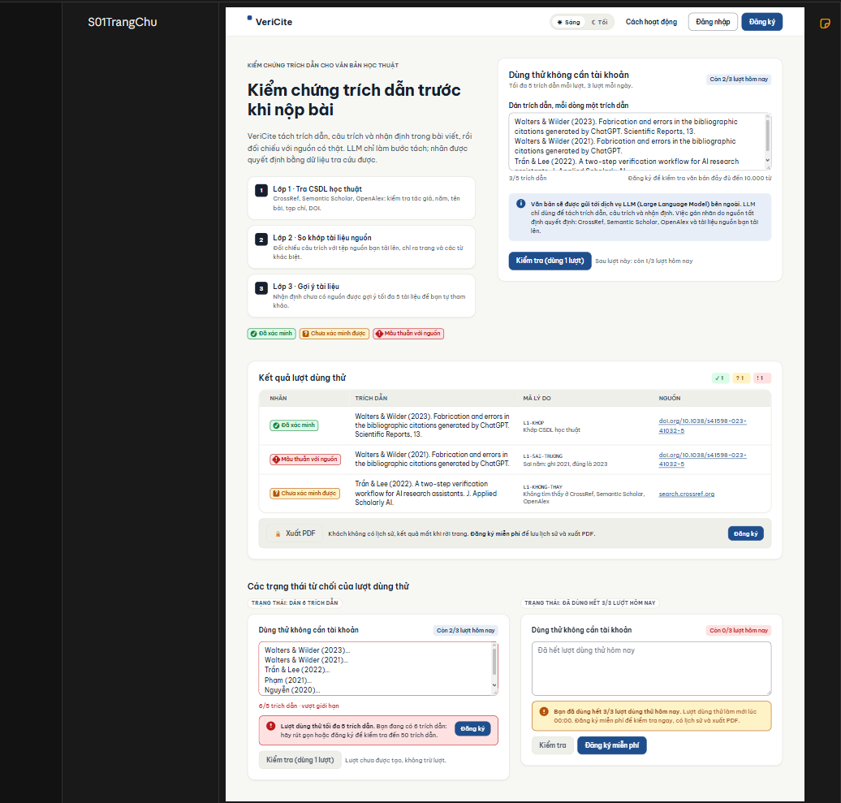
Hình 1. S01 – Trang chủ và Dùng thử

S02 – Đăng ký tài khoản
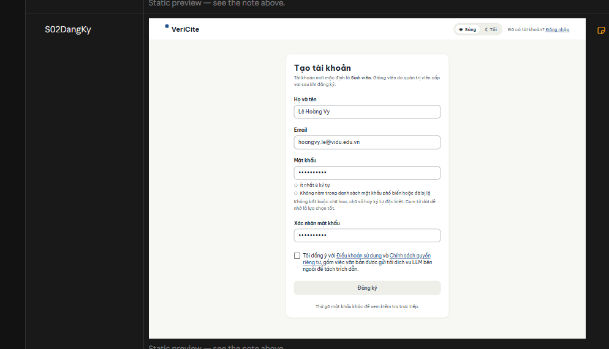
Hình 2. S02 – Đăng ký tài khoản

S03 – Đăng nhập
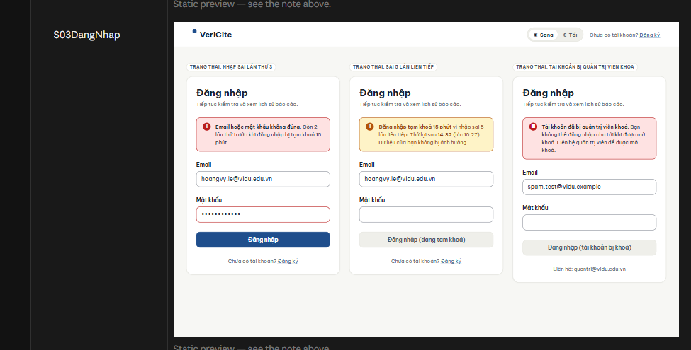
Hình 3. S03 – Đăng nhập

S04 – Kiểm tra mới
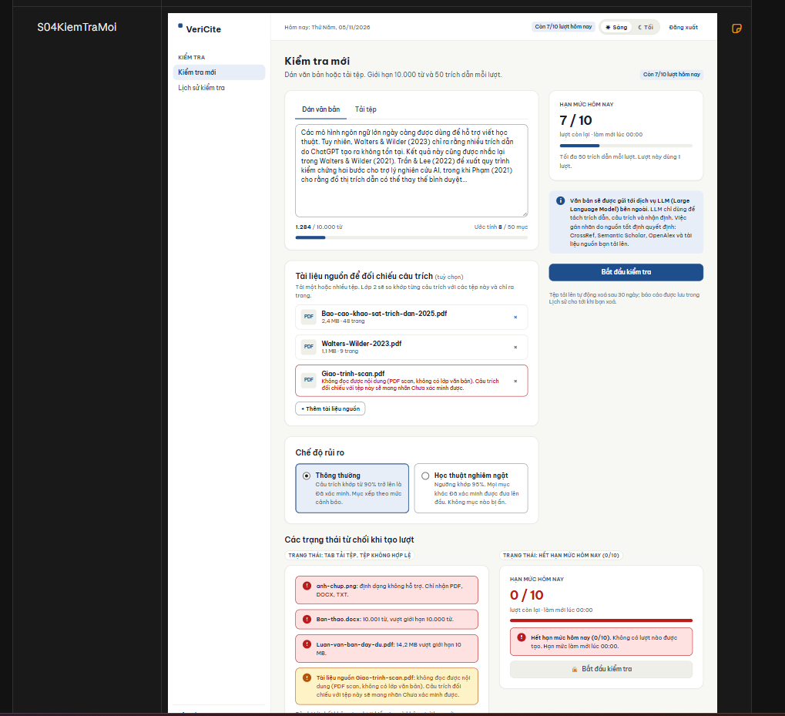
Hình 4. S04 – Kiểm tra mới

S05 – Đang xử lý
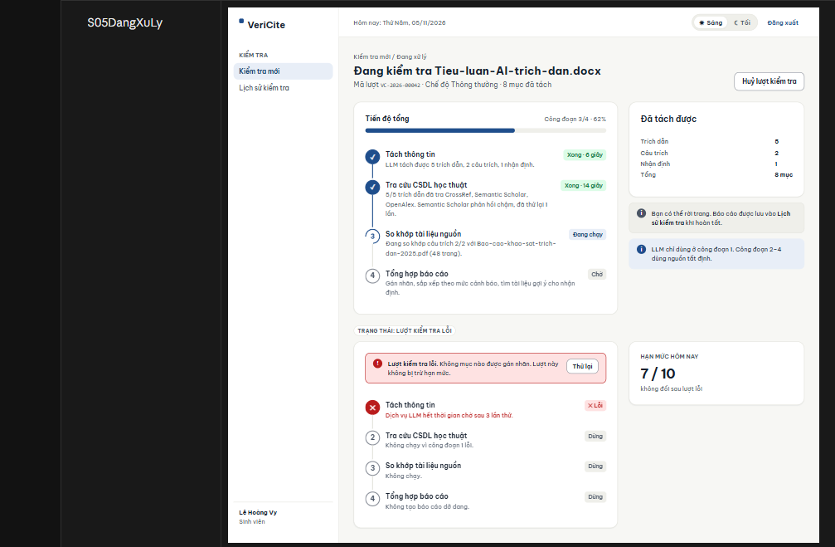
Hình 5. S05 – Đang xử lý

S06 – Báo cáo kết quả
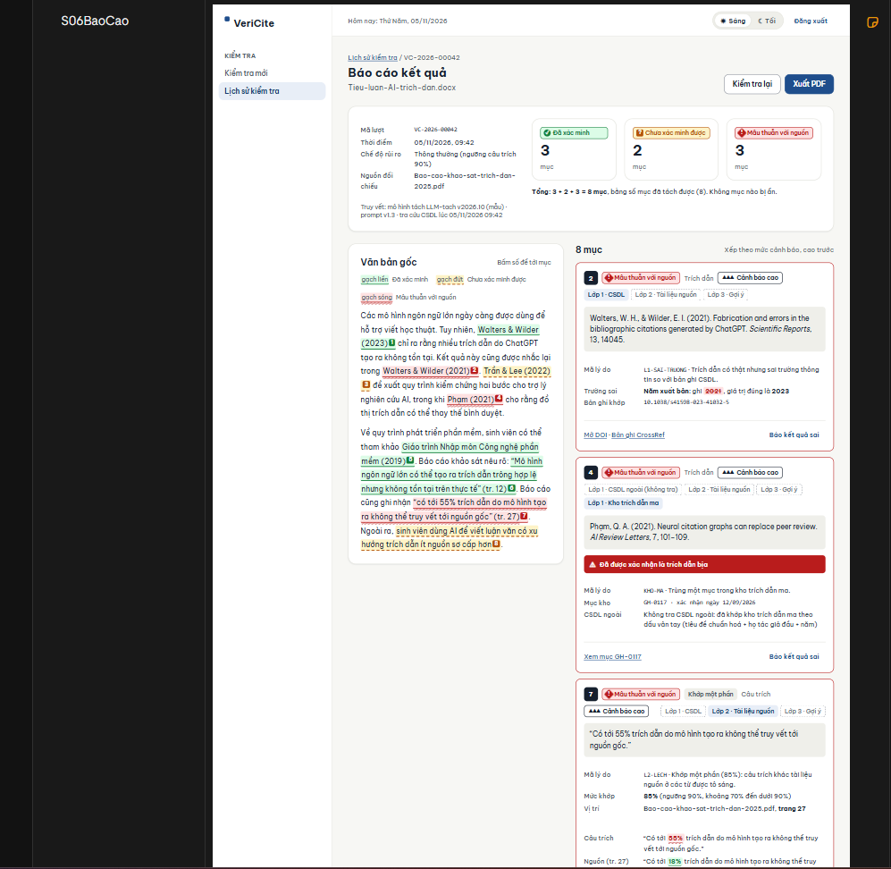
Hình 6. S06 – Báo cáo kết quả

S07 – Hộp thoại Báo kết quả sai
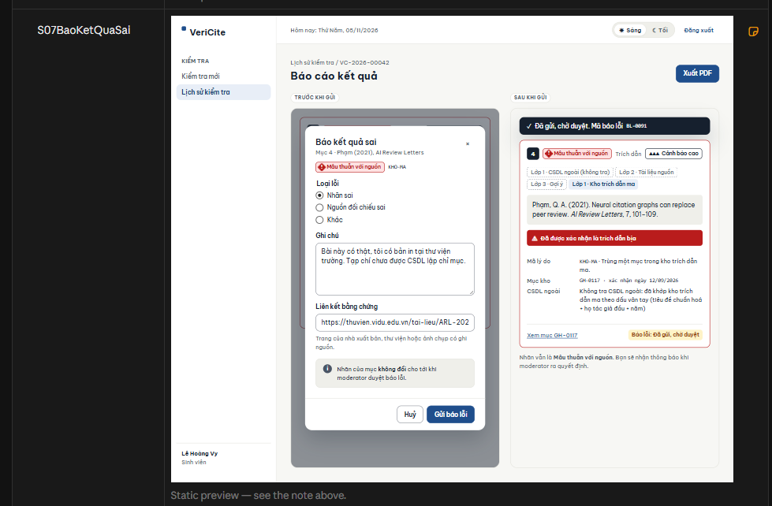
Hình 7. S07 – Hộp thoại Báo kết quả sai

S08 – Xem trước bản PDF
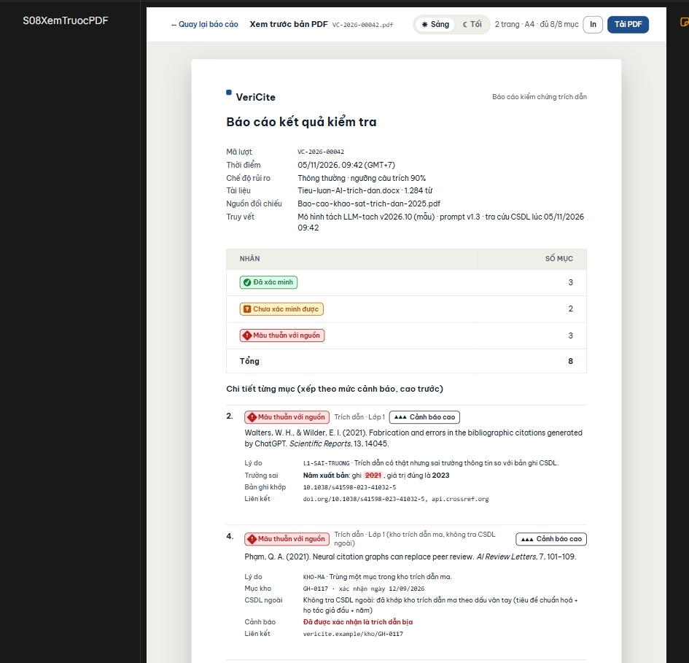
Hình 8a. S08 – Xem trước bản PDF (trang 1)
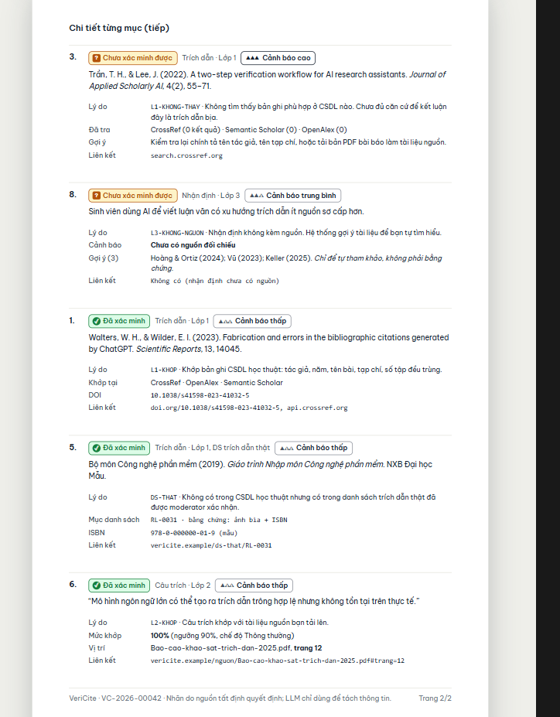
Hình 8b. S08 – Xem trước bản PDF (trang 2)

S09 – Lịch sử kiểm tra
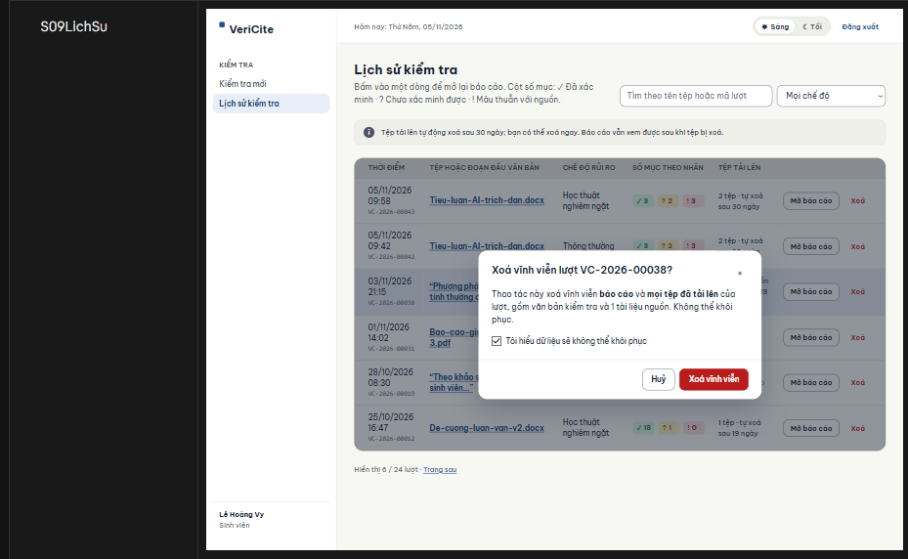
Hình 9. S09 – Lịch sử kiểm tra

S10 – Kiểm tra hàng loạt (giảng viên)
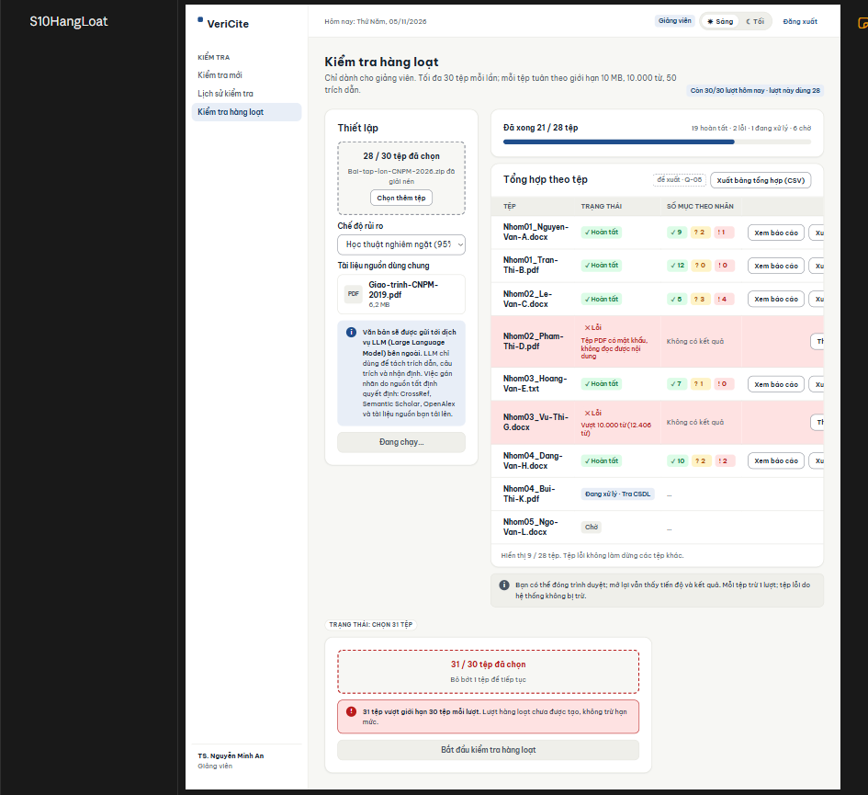
Hình 10. S10 – Kiểm tra hàng loạt (giảng viên)

S11 – Báo cáo trên điện thoại (360 px)
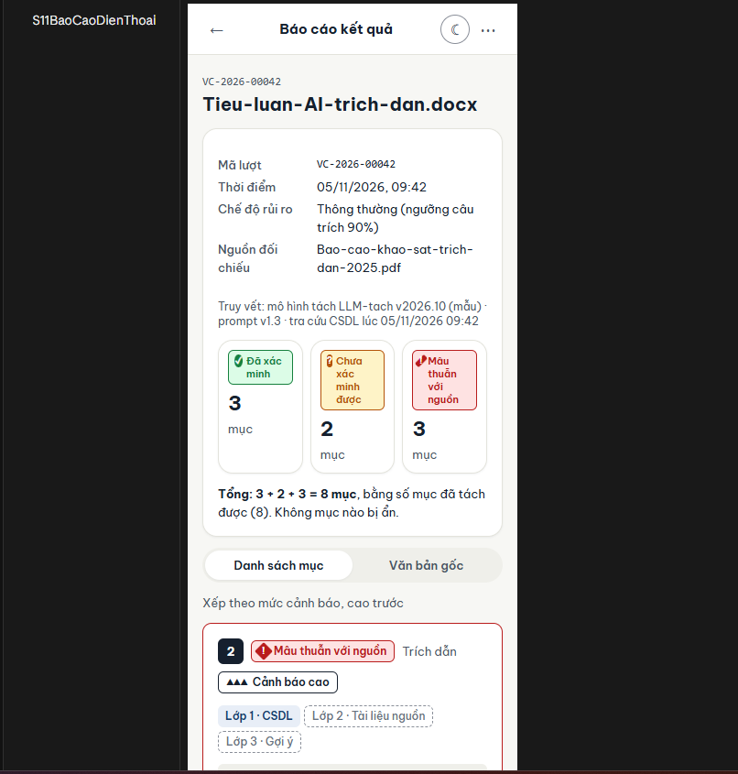
Hình 11. S11 – Báo cáo trên điện thoại (360 px)

S12 – Hàng chờ duyệt báo lỗi (moderator)
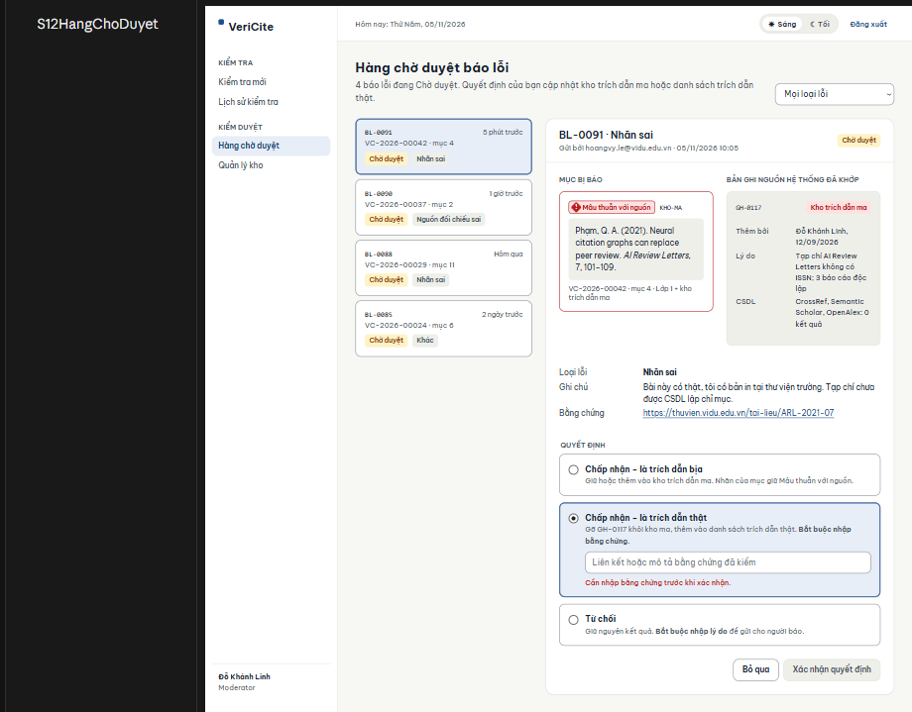
Hình 12. S12 – Hàng chờ duyệt báo lỗi (moderator)

S13 – Quản lý kho (moderator)
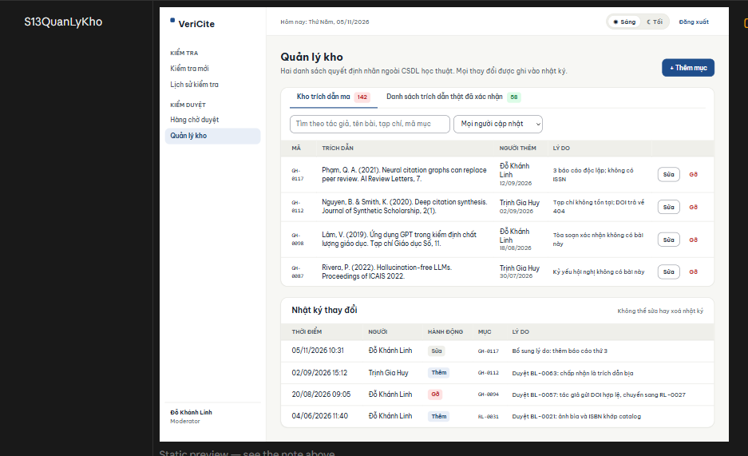
Hình 13. S13 – Quản lý kho (moderator)

S14 – Người dùng và phân vai (quản trị viên)
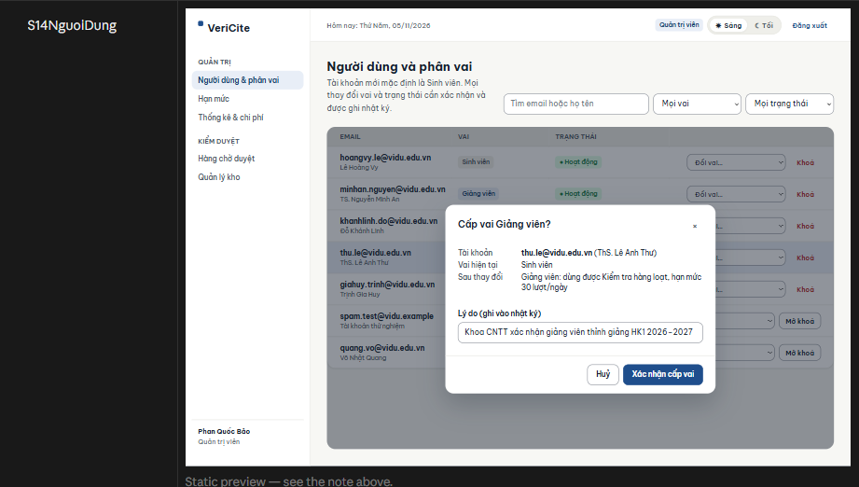
Hình 14. S14 – Người dùng và phân vai (quản trị viên)

S15 – Quản lý hạn mức (quản trị viên)
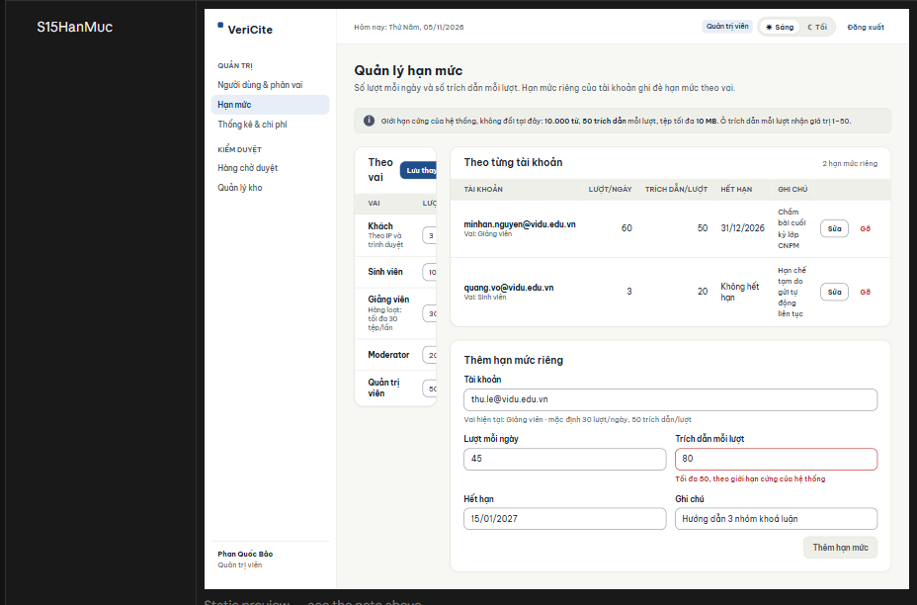
Hình 15. S15 – Quản lý hạn mức (quản trị viên)

S16 – Thống kê lượt kiểm tra và chi phí API
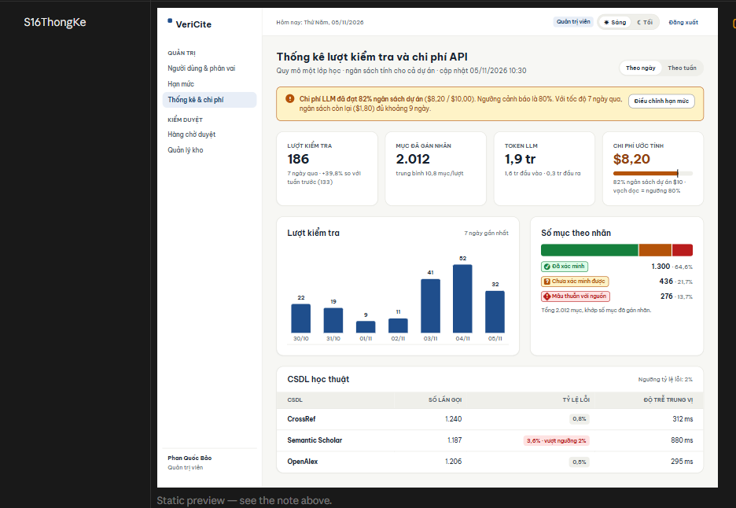
Hình 16. S16 – Thống kê lượt kiểm tra và chi phí API

S17 – Từ chối quyền
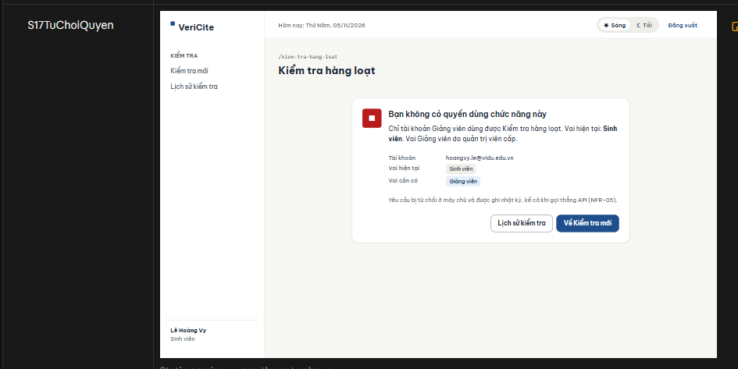
Hình 17. S17 – Từ chối quyền

S18 – Báo cáo chế độ Học thuật nghiêm ngặt
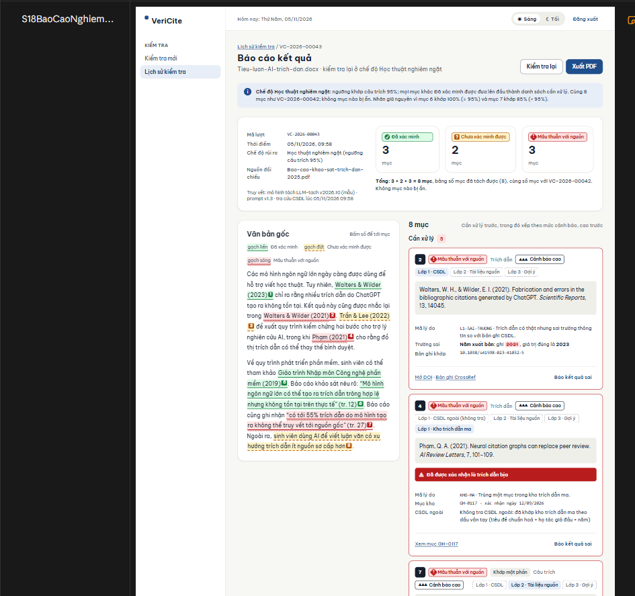
Hình 18. S18 – Báo cáo chế độ Học thuật nghiêm ngặt

Thành phần StageProgress
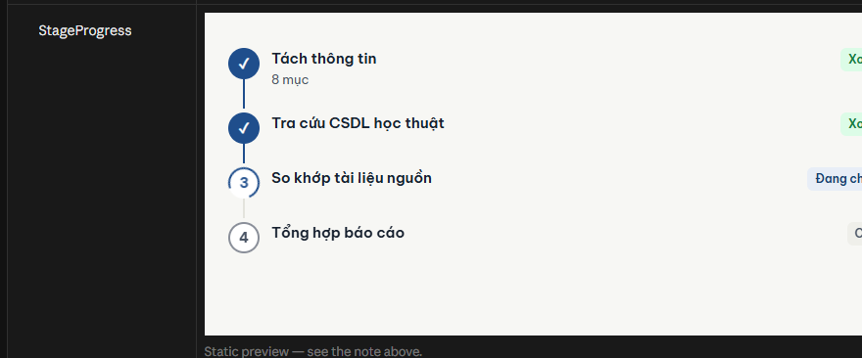
Hình 19. Thành phần StageProgress

5. Phụ lục: chế độ tối
Ảnh kết xuất khi bật công tắc "☾ Tối" (theme dark), chụp bằng trình duyệt Chromium ở bề rộng 1280 px.
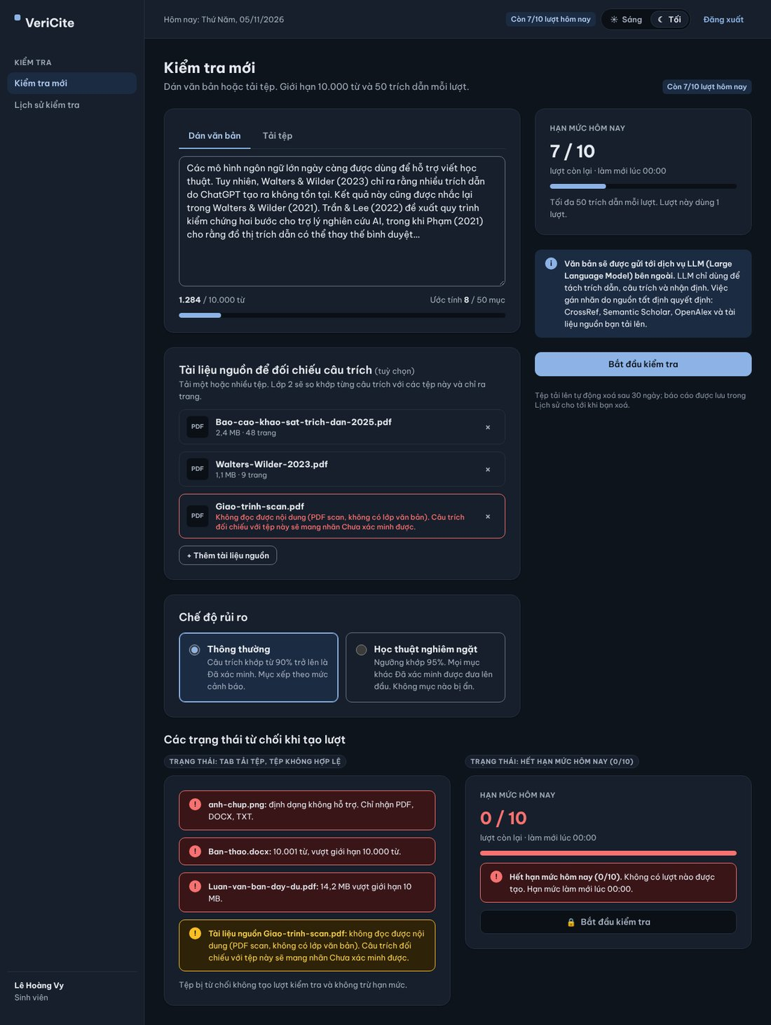
Hình D1. S04 – Kiểm tra mới (tối)
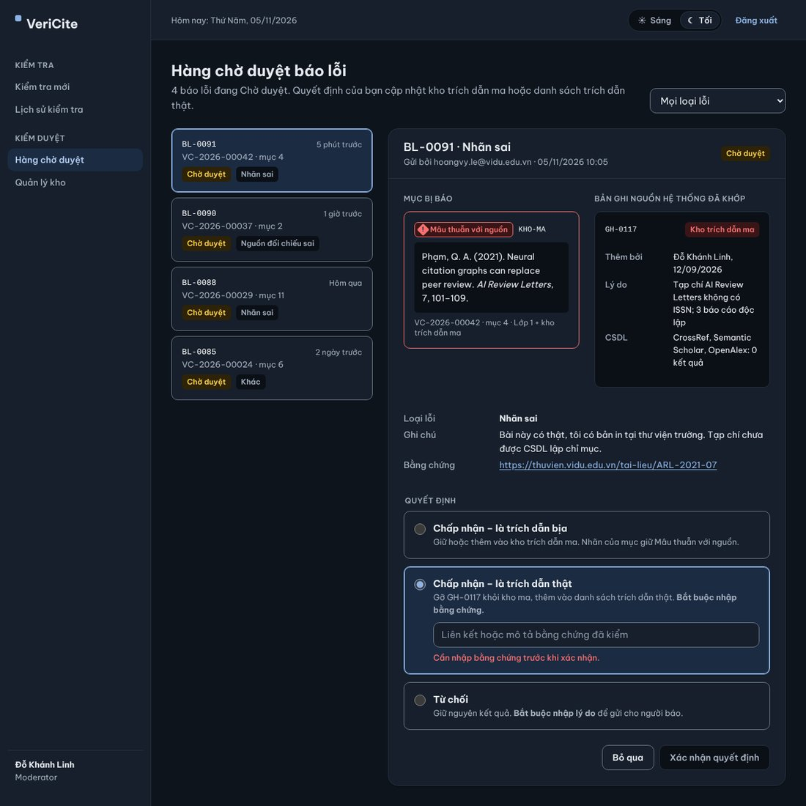
Hình D2. S12 – Hàng chờ duyệt (tối)
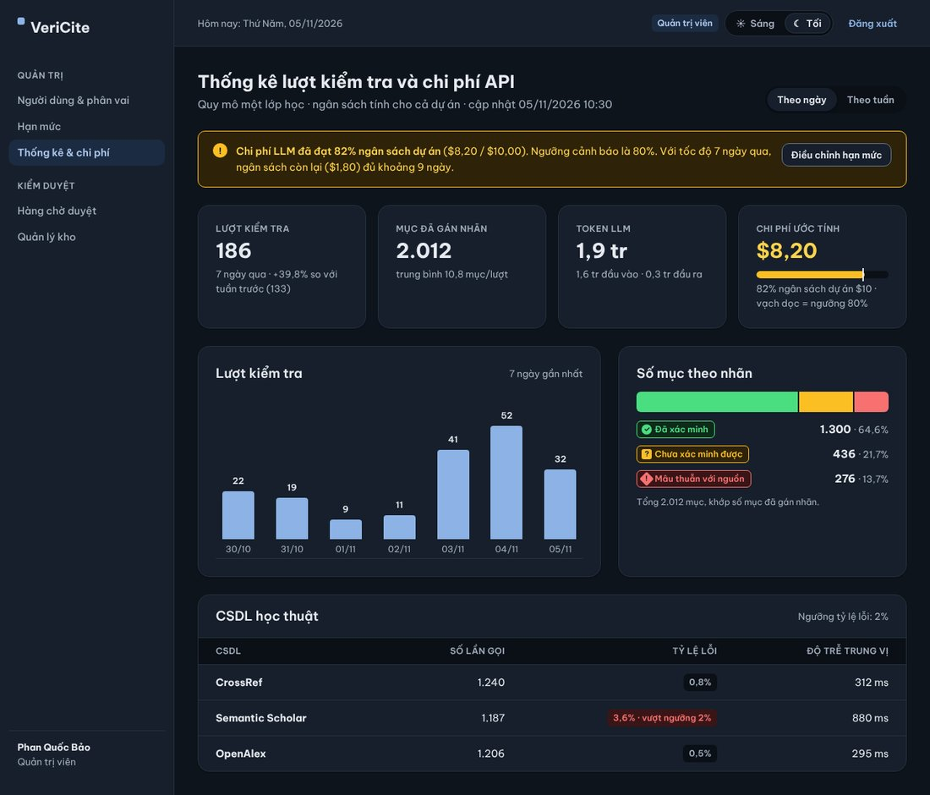
Hình D3. S16 – Thống kê (tối)
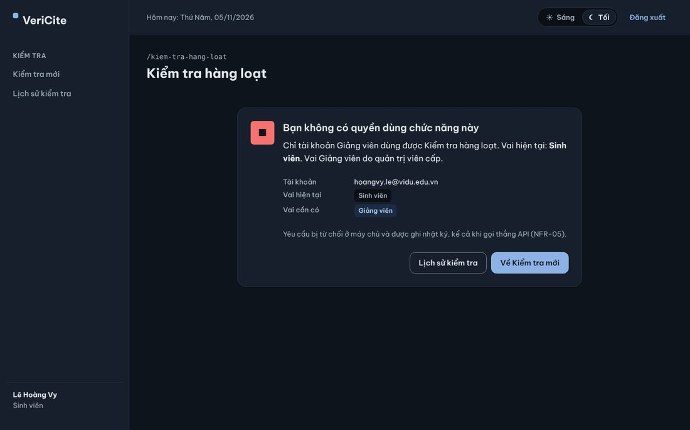
Hình D4. S17 – Từ chối quyền (tối)

